

Университет Туран
Экономический факультет
Высшая школа информационных технологий
ASSIGNMENT
Model Checking: пространство состояний и методы его уменьшения
Выполнил: студент ОП «Информационные системы»
Басаров Алмат
Группа: ИС_262(2)
Проверил: Сулейменов Еркин Рамазанович
Алматы — 2026

1. Что такое пространство состояний?

1.1. Определение
Пространство состояний (state space) модели — это множество всех состояний структуры Крипке (или иной переходной системы), достижимых из начальных состояний. Формально, если M = (S, S₀, R, L), то пространство состояний для проверки — это наименьшее множество Reach ⊆ S такое, что S₀ ⊆ Reach и Reach замкнуто относительно отношения переходов R.
Явный (explicit-state) алгоритм Model Checking строит Reach полностью, обходя граф в глубину или в ширину. Каждое состояние — снимок глобальной конфигурации: локальные состояния процессов, разделяемые переменные, содержимое каналов и т.п.

1.2. Проблема взрыва числа состояний
Основная практическая трудность метода — state explosion problem: размер пространства состояний растёт экспоненциально с числом параллельных компонентов. Если система состоит из n процессов, каждый с k локальными состояниями, то в худшем случае |S| ≈ kⁿ.
Иллюстрация роста при увеличении числа одинаковых компонентов с k = 3 локальными состояниями приведена на рисунке 1.
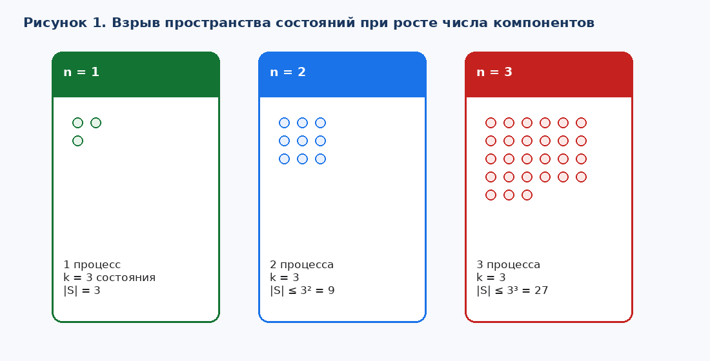
Рисунок 1 — Взрыв пространства состояний при росте числа компонентов
Как видно из рисунка 1, уже при трёх независимых процессах потенциальное число конфигураций утраивается относительно двухкомпонентной системы. Без методов редукции полный обход быстро становится невозможным.

2. Как уменьшить пространство состояний?
Для упрощения моделирования применяют несколько семейств методов. Их обзор дан на рисунке 2 и в таблице 1.
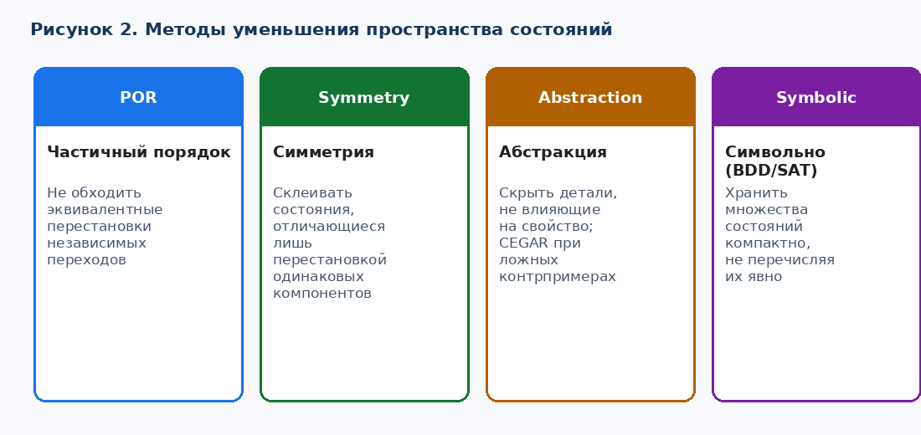
Рисунок 2 — Методы уменьшения пространства состояний

2.1. Частично-порядковая редукция (POR)
В параллельных системах многие переходы независимы (коммутируют): порядок выполнения не влияет на проверяемое свойство. POR не разворачивает все перестановки независимых действий, а выбирает достаточное подмножество переходов (ample / stubborn sets), сохраняя эквивалентность по отношению к спецификации.

2.2. Симметрийная редукция
Если в системе есть структурно одинаковые компоненты, группа перестановок оставляет модель инвариантной. Состояния, отличающиеся лишь переименованием симметричных компонентов, склеиваются в один представитель — строится меньший фактор-граф.

2.3. Абстракция и CEGAR
Абстракция скрывает детали, несущественные для свойства (например, предикатная абстракция). Она должна быть консервативной (sound). Возможен ложный контрпример; метод CEGAR итеративно уточняет абстракцию по таким контрпримерам.

2.4. Символьное представление (BDD / SAT)
Множества состояний и переходы хранят символьно — BDD или формулами для SAT/SMT: одно представление кодирует экспоненциально много конфигураций без явного перечисления.
Сводка методов приведена в таблице 1 (см. также рисунок 2).
Метод | Что сокращает | Типичный эффект | Ограничение / риск
POR | Ветвления независимых переходов | Меньше обходимых трасс | Нужна независимость; осторожность с LTL
Симметрия | Дубликаты одинаковых компонентов | Фактор-граф ≪ |S| | Нужна группа симметрий модели
Абстракция / CEGAR | Детали данных и состояний | На порядки меньше |S| | Ложные контрпримеры, итерации
BDD / SAT | Явное хранение Reach | Компактные множества | Взрыв BDD; сложность формул
Таблица 1 — Методы уменьшения пространства состояний
Согласно таблице 1 и рисунку 2, методы ортогональны и часто комбинируются: символьный model checker с абстракцией данных или explicit-state SPIN с POR.

3. Практика: построение пространства состояний простой системы

3.1. Описание системы
Рассматривается система взаимного исключения двух асинхронных процессов P1 и P2 с бинарным семафором mutex ∈ {0, 1}. Локальные состояния каждого процесса:
• N (Non-critical) — внутренняя работа;
• T (Trying) — запрос на вход в критическую секцию;
• C (Critical) — процесс владеет ресурсом.
Переходы: N → T (всегда); T → C при mutex = 1 (затем mutex := 0); C → N (mutex := 1). Начальное состояние S₀ = (N, N, 1).

3.2. Потенциальное и достижимое пространство состояний
Полное декартово произведение даёт 3 × 3 × 2 = 18 синтаксических конфигураций, но протокол делает часть недостижимыми (например, (C, C, *)).
Явный обход из S₀ строит достижимое пространство состояний, показанное на рисунке 3. Его мощность |S_reach| = 8.
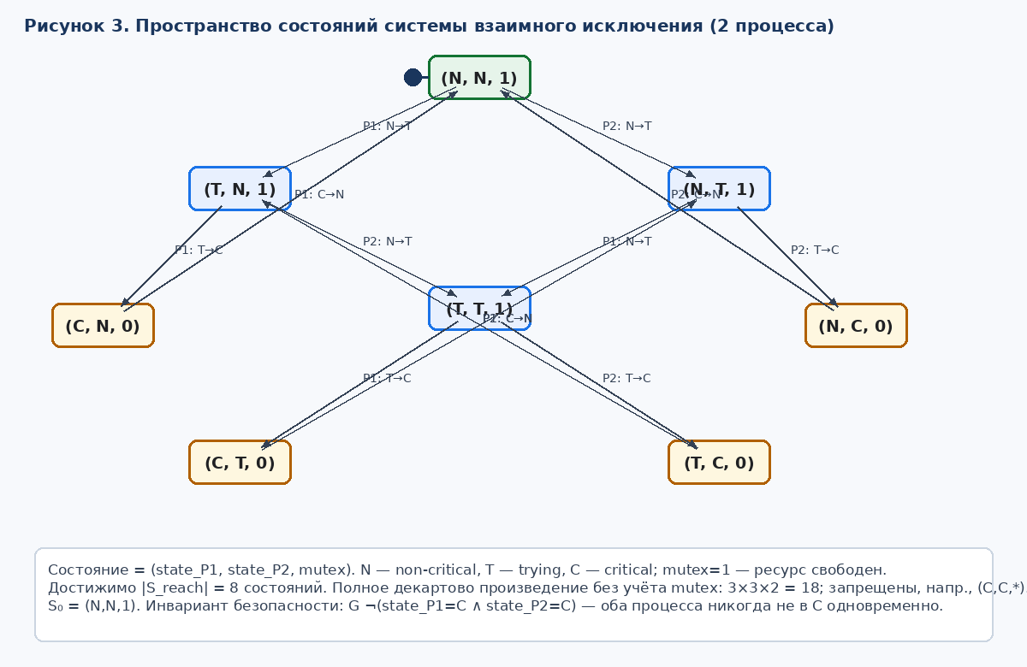
Рисунок 3 — Пространство состояний системы взаимного исключения (2 процесса)
На рисунке 3 каждое состояние — тройка (state_P1, state_P2, mutex). Опасная конфигурация «оба в C» среди достижимых вершин отсутствует — это графическое подтверждение инварианта взаимного исключения.

3.3. Таблица достижимых состояний и переходов
Результат построения зафиксирован в таблицах 2 и 3: таблица 2 — все достижимые состояния, таблица 3 — отношение переходов.
№ | Состояние (P1, P2, mutex) | Интерпретация | Тип
1 | (N, N, 1) | Оба вне КС, ресурс свободен | S₀ — начальное
2 | (T, N, 1) | P1 ожидает вход, ресурс свободен | достижимое
3 | (N, T, 1) | P2 ожидает вход, ресурс свободен | достижимое
4 | (C, N, 0) | P1 в КС, ресурс занят | достижимое
5 | (N, C, 0) | P2 в КС, ресурс занят | достижимое
6 | (T, T, 1) | Оба ждут, ресурс ещё свободен | достижимое
7 | (C, T, 0) | P1 в КС, P2 ждёт | достижимое
8 | (T, C, 0) | P2 в КС, P1 ждёт | достижимое
Таблица 2 — Достижимые состояния системы (Reach), |Reach| = 8
Из состояния | Действие | В состояние
(N, N, 1) | P1: N→T | (T, N, 1)
(N, N, 1) | P2: N→T | (N, T, 1)
(T, N, 1) | P1: T→C (mutex−−) | (C, N, 0)
(T, N, 1) | P2: N→T | (T, T, 1)
(N, T, 1) | P2: T→C (mutex−−) | (N, C, 0)
(N, T, 1) | P1: N→T | (T, T, 1)
(C, N, 0) | P1: C→N (mutex++) | (N, N, 1)
(N, C, 0) | P2: C→N (mutex++) | (N, N, 1)
(T, T, 1) | P1: T→C | (C, T, 0)
(T, T, 1) | P2: T→C | (T, C, 0)
(C, T, 0) | P1: C→N | (N, T, 1)
(T, C, 0) | P2: C→N | (T, N, 1)
Таблица 3 — Отношение переходов достижимого пространства состояний
Таблица 2 и таблица 3 вместе с рисунком 3 задают явную модель M_reach = (Reach, {S₀}, R, L) для проверки свойств (например, AG ¬(C₁ ∧ C₂)).

3.4. Где здесь уменьшение пространства?
Даже на этой системе видны уровни сокращения относительно наивного произведения:
• Семантика протокола отсекает недостижимые из 18 конфигураций → остаётся 8 (рисунок 3, таблица 2).
• Симметрия P1↔P2 позволяет брать представителей вместо пар зеркальных состояний.
• POR: из (N,N,1) переходы P1:N→T и P2:N→T независимы до синхронизации по mutex.

3.5. Фрагмент модели на Promela (SPIN)
Компактная модель той же системы; при проверке инварианта верификатор обходит пространство, изоморфное рисунку 3.
/* 2 процесса + бинарный семафор: пространство состояний как на рис. 3 */
bool mutex = 1;
mtype = { N, T, C };
mtype p1 = N, p2 = N;
active proctype P1() {
do
:: p1 == N -> p1 = T
:: p1 == T -> atomic { mutex == 1; mutex = 0; p1 = C }
:: p1 == C -> atomic { p1 = N; mutex = 1 }
od
}
active proctype P2() {
do
:: p2 == N -> p2 = T
:: p2 == T -> atomic { mutex == 1; mutex = 0; p2 = C }
:: p2 == C -> atomic { p2 = N; mutex = 1 }
od
}
ltl mutex_safe { [] !(p1 == C && p2 == C) }

4. Заключение
Пространство состояний — множество достижимых конфигураций модели; его размер определяет стоимость Model Checking. Экспоненциальный рост (рисунок 1) преодолевают POR, симметрией, абстракцией/CEGAR и символьными структурами (рисунок 2, таблица 1).
На практике для взаимного исключения двух процессов построено достижимое пространство из 8 состояний (рисунок 3, таблицы 2–3) — иллюстрация моделирования и отсечения недостижимых конфигураций относительно произведения из 18 состояний.

5. Источники
1. Clarke E. M., Grumberg O., Peled D. Model Checking. MIT Press, 1999.
2. Baier C., Katoen J.-P. Principles of Model Checking. MIT Press, 2008.
3. Holzmann G. J. The SPIN Model Checker. Addison-Wesley, 2004.
4. Clarke E. et al. Counterexample-guided abstraction refinement // CAV. 2000.
5. Конспект лекций «Model Checking», неделя 5: пространство состояний и методы его уменьшения.

